مديرية التربية لولاية معسكر
مادة : العلوم الفيزيائية والتكنولوجيا المقاطعة التربوية الثالثة
المتوسطة : الأمير عبد القادر تيغنيف . الأستاذ(ة) : ســــــــــــــــي يوسف ابراهيم .
القسم / المستوى : ❶ متوسط . تاريخ الحصة : . . / . . / 2020

مذكرة تربوية ( بطاقة فنية ) رقم: 06
◄ الميدان :
الظواهر الكهربائية | المادة و تحولاتها | الظواهر الضوئية
①- نوع النشاط :
حصة تعلمية : تعلـــــم الإدماج 01.
عمل مخبري : /
مشروع تكنولوجي : /
تقويم : /
نشاط آخر : /
②- الكفاءة الختامية :
يحل مشكلات متعلقة بالتحولات الفيزيائية للمادة ومفسرا هذه التحولات بالاستعانة بالنموذج الحبيبي للمادة.
③- مركبات الكفاءة :
◙ يقيس بعض المقادير الفيزيائية باستخدام الوسيلة و الطريقة المناسبتين و يستخدمها في حل مشكلات تتعلق بها في المخبر و خارجه .
④- مؤشرات التقويم :
مع 1: يستخدم القياس لتعيين بعض المقادير الفيزيائية.
مع 2: يعبر بطريقة سليمة عن نتيجة القياس.
⑤- الوسائل و المواد والسندات المستغلة أثناء الحصة:
الكـــتاب المدرســـــي ،
⑥- المراجع :
المنهاج، الوثيقة المرافقة، مواقع الانترنيت، الكتاب المدرسي، مذكرات سابقة.
⑦- النقد الذاتي :............................................................................................
...................................................................................................................
الأستاذ(ة) : المدير(ة) : المفتش(ة) :

رقــــــــــــــــم الــــمذكرة:⑥

المادة : العلوم الفيزيائية و التكنولوجيا. المتوسطة :الأمير عبد القادر ▬ تيغنيف ▬
الميدان : المادة و تحولاتها. الأستاذ(ة) : ســــــــــــــــي يوسف ابراهيم .
المستوى : أولـــــى متوسط. المدة : ① ســـــــــاعــة.
الحصة التعلمية: تعلم الإدمـــــاج 01.
الكفاءة الختامية:
يحل مشكلات متعلقة بالتحولات الفيزيائية للمادة ومفسرا هذه التحولات بالاستعانة بالنموذج الحبيبي للمادة.

♥ الكفاءة الختامية :
يــــــــحل مشكــــــــــلات متعلقة بالتحولات الفيزيائية للمادة و مفسرا هذه التحولات بالاستعانة بالنموذج الحبيبي للمادة.
♥ مركبات الكفاءة :
◙ يقيس بعض المقادير الفيزيائية باستخدام الوسيلة و الطريقة المناسبتين و يستخدمها في حل مشكلات تتعلق بها في المخبر و خارجه.
♥ معايير و مؤشرات التقويم :
مع 1: يستخدم القياس لتعيين بعض المقادير الفيزيائية. مع 2: يعبر بطريقة سليمة عن نتيجة القياس.

هدف وضعيـــــــة " تعلم الإدماج 01 "

▓ مـــــــــــــــــــــــــاذا ندمـــــــــــــــــــــــــــج:
◘ قياس الأطوال.  ◘ تعيين الحجوم و قياس الكتــــلة.  ◘ الكتلة الحجمية.  ◘ الكثافة. | المعارف و مواضع الادماج.
◘ يستعمل الترميـــــــــــــــــــــــــــــز العالمي.  ◘ يلاحظ و يستكشف و يحلل و يستدل منطقيا.  ◘ ينمذج وضعيات للتفسير و التنبؤ و حل مشكلات و يعد استراتيجية ملائمة لحل وضعيات مشكلة.  ◘ يستعمل مختلف أشكال التعبير الأعداد و الرموز و الأشكال و المخططات و الجداول و البيانات. | الكفاءة العرضية المستهدفة بالادماج.
◘ يمارس الفضول العلمي و الفكر النقدي فيلاحظ و يستكشف و يستدل منطقيا.  ◘ يسعى الى توسيع ثقافته العلمية و تكوينه الذاتـــــــــــــــــــــــــــــــــــــــــــي.  ◘ يكرس العمل الجماعي ضمن وحدة عضوية واحدة ( أعضاء الفوج الواحد ). | السلوكات و القيم  المستهدفة بالادماج.
▓ كــــــــــــــــــــيف ندمـــــــــــــــــــــــــــج:
◘ صـــــــــــــــــــــــــــــور و رسومات توضيحيـــــــــــــة ( بروتوكولات تجريبية ). | نمط السندات التعليمية  المطلوب تجنيدها لتعلم الادماج .
◘ صعوبة الترجمة السليمة للوضعية و تحديد المهمة المقصودة.  ◘ صعوبة توظيف الموارد المعرفيـــــــــــــــــــــــــــــــــــــــــــــة . | العقبات التي يمكن أن تتعرض الاجراء.

بعد اختتامها للمقطع الأول بعنوان "بعض القياسات "، أرادت مريم اختبار قدراتها المعرفية  و مدى استيعابها للدروس، وذلك بقياس المقادير الفيزيائية التي تطرقت إليها و الموضحة ببروتوكول تجريبي (أنظر الوثيقة 01):  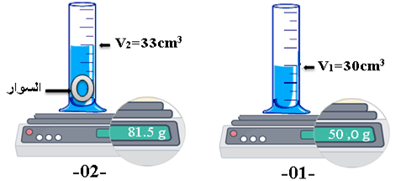 | نـــــــــــص الوضعيـــــة
ساعد مريم في اختبار قدراتها و ذلك بالإجابة عن الأسئلة التالية:  - سم الطريقة المستعملة لقياس حجم السوار.  - قم بحساب المقادير الفيزيائيـــــــــة: كتلة و حجم السوار.  - هل يعتبر السوار من الفضة الخالصة؟  - ماهي الأداة المستعملة لقياس القطر الداخلي للسوار.  - كيف تفسر غوص السوار في الماء؟  يعطــــــى: = 1g/cm³_{الماء} ρ، =10.5g/cm³_{الفضة}ρ. | التعليمــــــــات
◘ يقدم الوضعية و يشرح التعليمات و شكل المطلوب منهم ( لا يقدم التوجيهات أكثر من اللزوم ).  ◘ يساعد التلاميذ على حصر المشكل و الانطلاق في البحث .  ◘ يقدم الدعم و المساعدة من أجل تقديم جهود البحث ( خاصة مع المتعطلين ) بدون تعليقات تقييمية .  ◘ يذكرهم بالوقت .  ◘ يقيم عمل التلاميذ و يعد الخطة العلاجية بعد الانتهاء . | منـــــــاقشــــة  الوضعيـــــــــة

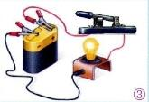


التــــــــــــرجمة الــــــــــــسليمة للوضعيــــــــــة | ◘ يتعلم حصر المشكل و يدون المعطيات و توظيف مكتسباته القبلية التي تقوده إلى الحل .  ◘ يستخدم الطريقة و الوسيلة المناسبتين لتعيين بعض المقادير الفيزيائية.  ◘ يعين تجريبيا الكتلة الحجمية لجسم صلب للتأكد من نقاوته.  ◘ يحسب الكثافة للتمييز بين الطفو و الغوص.
الاستخدام السليم لأدوات المادة | - الطريقة المستعملة لقياس حجم السوار: طريقة الغمر.  - حساب المقادير الفيزيائية: كتلة و حجم السوار.  m_{x}= m₂-m₁=81.5-50=31.5g  v_{x}=v₂-v₁=33-30=3cm³  - للتأكد من نقاوة الفضة(غير مغشوشة): يجب تساوي الكتلة الحجمية للسوار بــــــــالكتلة الحجمية للفضة.  - حساب الكتلة الحجمية للسوار:  ρ_{x}= m_{x}/v_{x} = 31.5/3 =10.5g/cm³  أي : =10.5g/cm³_{الفضة}ρ = =10.5g/cm³_{السوار}ρ ، إذن السوار من الفضة الخالصة (غير مغشوش).  - الأداة المستعملة لقياس القطر الداخلي للسوار: القدم القنوية.  - سبب غوص السوار في الماء : لأن كثافته أكبر من 1 أي:  d= ρ_{x}/ρ_{eau} = 10.5/1 =10.5>1
الانسجام | ◄ التسلسل المنطقي للأفكار و انسجام التفسيرات المقدمة .
التمييز و الاتقان | ◄ الدقة في الاجابة .
المراجع :المنهاج، الوثيقة المرافقة، مواقع الانترنيت، الكتاب المدرسي، مذكرات سابقة.
ما يكتبــــــــــــه التلميـــــــــــــــــذ(ة)

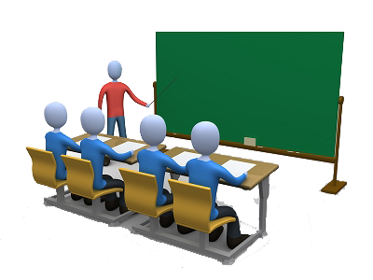
بسم الله الرحمان الرحيم التاريخ : يوم الأحد 00 أكتوبر 2020
الميدان : المادة و تحولاتها. الحصة التعلمية: تعلم الإدمـــــاج 01.
نص الوضعية:
بعد اختتامها للمقطع الأول بعنوان "بعض القياسات "، أرادت مريم اختبار قدراتها المعرفية و مدى استيعابها للدروس، وذلك بقياس المقادير الفيزيائية التي تطرقت إليها و الموضحة ببروتوكول تجريبي (أنظر الوثيقة 01):
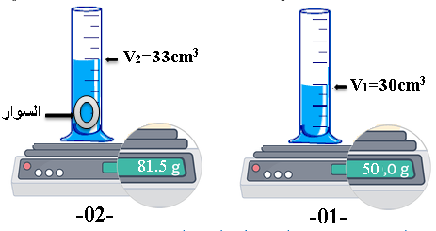
ساعد مريم في اختبار قدراتها و ذلك بالإجابة عن الأسئلة التالية:
- سم الطريقة المستعملة لقياس حجم السوار.
- قم بحساب المقادير الفيزيائيـــــــــة: كتلة و حجم السوار.
- هل يعتبر السوار من الفضة الخالصة؟
- ماهي الأداة المستعملة لقياس القطر الداخلي للسوار.
- كيف تفسر غوص السوار في الماء؟
يعطــــــى: = 1g/cm³_{الماء} ρ، =10.5g/cm³_{الفضة}ρ.
الحــــــــل:
- الطريقة المستعملة لقياس حجم السوار: طريقة الغمر.
- حساب المقادير الفيزيائية: كتلة و حجم السوار.
m_{x}= m₂-m₁=81.5-50=31.5g
v_{x}=v₂-v₁=33-30=3cm³
- للتأكد من نقاوة الفضة(غير مغشوشة): يجب تساوي الكتلة الحجمية للسوار بــــــــالكتلة الحجمية للفضة.
- حساب الكتلة الحجمية للسوار:
ρ_{x}= m_{x}/v_{x} = 31.5/3 =10.5g/cm³
أي : =10.5g/cm³_{الفضة}ρ = =10.5g/cm³_{السوار}ρ ، إذن السوار من الفضة الخالصة (غير مغشوش).
- الأداة المستعملة لقياس القطر الداخلي للسوار: القدم القنوية.
- سبب غوص السوار في الماء : لأن كثافته أكبر من 1 أي:
d= ρ_{x}/ρ_{eau} = 10.5/1 =10.5>1

